Angle de Djian-Annonier : angle entre [sésamoïde - base talus] et [base talus - base calcanéum]
Physio : 115-135° (pied creux si inférieur et inversement)
Angle de Méary : pas d’angle physiologique (forme axe de Méary, résultant de l’alignement [sésamoïde – naviculaire – base talus])
Arcade de Douglas = Ligament de Hesselbach = prolongement du fascia transversalis.
Articulations : fibreuses (tibia fibula), cartilagineuses (sternum), synoviales (planes (os du poignet) / trochléennes (huméro-ulnaire) / trochoïde (radius-ulna) / condylaire (interphalangiennes) / en selle (TMC) / sphéroïde
Articulation de Chopart (transverse du tarse) : association articulation médiotarsienne (calcanéo-cuboïdienne) et articulation subtalienne (talo-calcanéo-naviculaire) lié par ligament bifurqué et ligament glénoïdien, siège d’amputation
Arthrite : inflammation des articulations d’origine traumatique / infectieuse / iatrogénique.
Atteinte capsule articulaire se propageant à l’articulation.
Arthrose : atteinte dégénérative d’usure avec atteinte du cartilage -> remaniements osseux avec points de calcification anarchiques (= ostéophytes = en bec de perroquet) au niveau articulations ou des ligaments (blocage articulation).
Axe de Henké : axe parallèle à l’axe de la marche.
Ceintures :
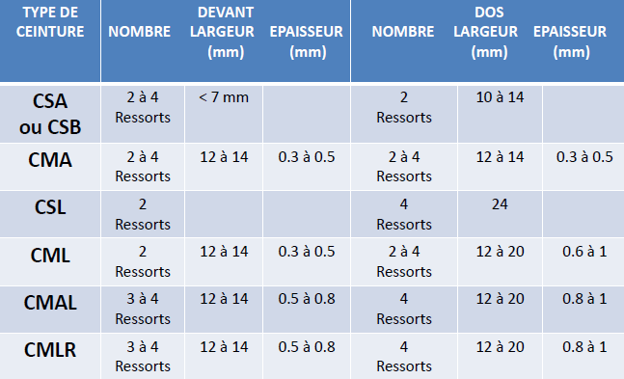
CHUP (prolongé) : Renouvelables tous les ans (tous les 6 mois si <18 ans).
CHUT (temporaire) : Décharge totale de l’avant pied (Barouk) ou partielle (Monarque, CHV) ou à volume variable (Balladin, Morphée). Non renouvelables

Classification Clinique Etiologique Anatomique Physiopathologique (CEAP) :
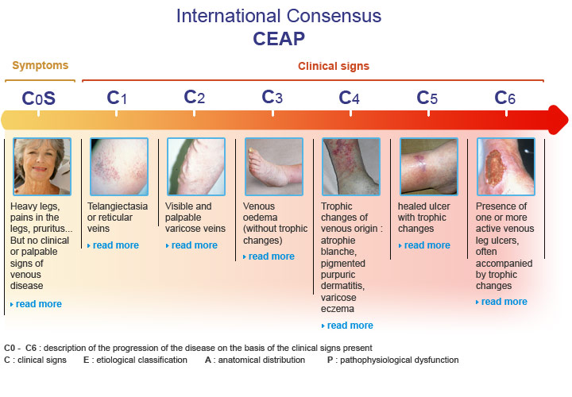
Contention : Pression nulle au repos, rigide, pression si augmentation de volume
Compression : Pression active au repos, élastique, pression variable si distension.
Critères d’Ottawa : permettent d’évaluer la gravité d’une entorse de cheville. Grave si douleur sur malléole ext/int, styloïde du 5e méta, naviculaire, incapacité de faire 2 pas dans l’heure suivant le trauma.
Cyphose : courbure convexe postérieure de la colonne vertébrale.
Dépistage de l’artérite des membres inférieurs : prise des pouls pédieux et tibiaux bilatéraux + mesure de l’indice de pression systolique cheville/bras.
Dépistage de la neuropathie diabétique :
- Test au mono-filament : neuropathie sensitive superficielle si au moins deux application sur 3 non ressenties.
- Test au diapason : neuropathie sensitive profonde si vibrations non ressenties (test pouvant être réalisé pour détecter une fracture au comptoir)
Doigt en maillet : rupture tendon extenseur d’un doigt
Doigt en gachette : nodule sur tendon fléchisseur de doigts bloque flexion/extension de doigt lors de son passage à travers poulie.
Enthésopathie : douleur sans gonflement (=/= bursite avec gonflement)
Epine calcanéenne : calcification du tendon proximal de l’adducteur de l’hallux, caractérisée par une douleur médiale à la verticale à la malléole interne.
Eversion : flexion dorsale + abduction + pronation
Grades du pied diabétique :
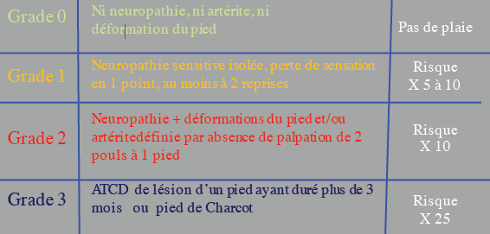
Hallux valgus : M1 en varus avec orteil qui part en valgus. Répartition du poids progressif sur les autres métas (orteils en coup de vent), accompagné d’une luxation du long extenseur.
Hygroma : augmentation de la pression intra-articulaire par hyperproduction synovie (localisation genou, cheville,…)
Incidence de Méari : permet d’observer la cheville en charge
Incidence de Walter-Müller : permet d’observer les sésamoïdes
Interligne de Lisfranc : articulation tarso-métatarsienne.
Inversion : flexion Plantaire + Adduction + Supination (In-PAS = Impasse)
Ischio-jambier : biceps fémoral + semi-tendineux + semi-membraneux
Largeur du pied = (Tour transmétatarsien)*2 – pointure. Définie par x^{ème} largeur de pied ou par lettre de l’alphabet correspondante.
Ligament inguinal : relie l’épine iliaque antéro-supérieure à épine pubienne.
Ligament ilio-pectiné :
Loge antérieure de la jambe : tibial antérieur (flexion dorsale) + longs extenseurs hallux et orteils.
Loge externe de la jambe : court (I M5) et long (I M1) fibulaires -> pronation
Loge postérieure de la jambe :
- Superficielle : triceps sural
- Profonde : tibial postérieur (flexion plantaire) + longs fléchisseurs hallux et orteils
Loi de Laplace : pression diminue lorsque rayon de courbure augmente (utile pour éviter une trop grande pression sur la crête tibiale en compression,
Loi de Starling : décrit l’osmose entre le système sanguin et les tissus (compensation prend 48h). Protéines gagnent tissus en fuyant les vaisseaux et rejoignent système circulatoire via lymphe.
Lombalisation : 1ère vertèbre sacrée se désolidarise et forme une 6e lombaire.
Lordose : courbure concave postérieure de la colonne vertébrale.
Mal de Pott : spondylodiscite (infection vertèbres) provoquée par tuberculose, provoquant une hyper-cyphose de la colonne vertébrale
Maladie de Dequervain : tenosinovite du long abducteur et du court extenseur du pouce (test de Finkelstein pathognomonique)
Maladie de Dupuytren : fibrose d’un tendon fléchisseur palmaire (équivalent plantaire -> aponévrosite de Ledderhose)
Maladie de Freiberg : ostéochondrite de la tête du 2e méta
Maladie de Haglund : déformation du calcanéum sur face dorsale postérieure entrainant des frottements sur le tendon Achille lors du port des chaussures avec inflammation (bursites)
Maladie de Kholer Mouchet : chez danseuse +++, douleur à la pression du naviculaire par hypertension du tibial antérieur.
Maladie de Leddherose : rigidification de l’aponévrose plantaire (équivalent plantaire de la maladie de Dupuytren)
Maladie d’Osgood-Shlatter : augmentation du volume (ostéochondrose) de la TTA la rendant sensible à la pression et sujette à l’effritement (équivalent au niveau du talon -> maladie de Sever)
Maladie de Paget : désorganisation de l’architecture osseuse provoquant une hypertrophie et des déformations. Evolution vers la fibrose médullaire.
Maladie de Pausat : fracture de fatigue du calcanéum
Maladie de Renander : atteinte d’un des 2 sésamoïdes sous la tête du 1er méta
Maladie de Scheuermann (épiphysite de l’adolescent) : plateaux vertébraux avec points de cartilages non calcifiés + disques matures -> incrustation disque dans vertèbre -> cyphose dorsale. Réversible
Maladie de Sever : chez l’hyperactif, sollicitation +++ calcanéum -> défaut de calcification. Signe clinique pathognomonique (douleur à la pression postérieure/inférieure du talon).
Maladie de Sinding-Larsen : ostéochondrose de la pointe inférieure de la patella, sujette à l’effritement.
Mastectomie de Halsted : mastectomie totale avec ablation muscles pectoraux et ganglions (cicatrice horizontale, à l’inverse de la mastectomie de Patey)
Nodosité de Bouchard : arthrose de l’IPP
Nodosité de Heberden : arthrose de l’IPD
Pied bot varus équin : pied en adduction + supination + flexion plantaire (TT par attelle de Denis Brown)
Pied de Charcot : pied diabétique avec perte totale de la neurosensibilité (déformations +++, ulcères perforants, amputation)
Position de fonction : pouce en opposition, extension de la main
Position intrinsèque : idem fonction mais doigts parallèles
Position de repos : pouce en abduction, extension main 20°
Pronation / Supination = mouvement =/= statique varus / valgus.
Protocole RICE (entorse) : Rest, Ice, Compression, Elevation. GREC en français
Réseau artériel dur MI:
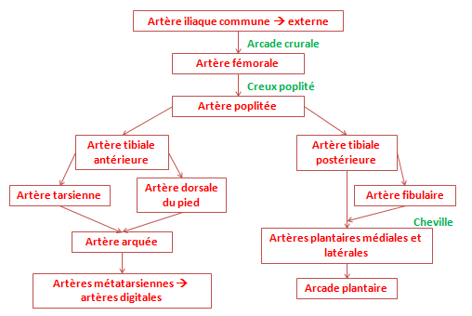
Réseau veineux profond du MI :
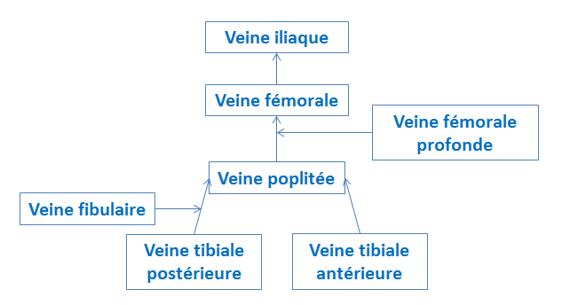
Réseau veineux superficiel du MI :
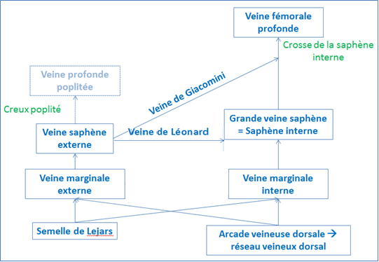
Rétrospondylolisthésis : glissement vers l’arrière de la vertèbre provoquant des pincements de nerf (dg différentiel de l’hernie discale). Inverse de spondylolisthésis vers l’avant.
Sacralisation : soudure L5/S1 via les apophyses transverses, responsable de douleurs +++
Scoliose : courbure latérale de la colonne vertébrale conséquence d’un déséquilibre entre les muscles tenseurs du rachis (carrés des lombes)
Signe de Homans : douleur du mollet lors flexion dorsale du pied, peu spécifique d’une TVP (écho-doppler confirme le diagnostic)
Signe de Stemer : impossibilité de plisser la peau dans le cas d’un œdème veineux (ce qui n’est pas le cas dans le lymphœdème car fibrose)
Spondylolyse : atteinte congénitale caractérisée par insuffisance ossification du pédicule qui se rompt. Asymétrique puis évolution symétrique vers spondylolisthésis.
Syndrome du canal Carpien : compression du nerf médial (paresthésies/douleurs de M1 à M4, pouvant irradier jusqu’au coude)
Syndrome du canal Guyon : compression du nerf cubital (paresthésies/douleurs M4-M5)
Syndrome du canal Tarsien : idem SCC mais localisation cheville avec compression du nerf tibial postérieur.
Syndrome du M1 court : rupture de l’arc de cercle des têtes métas. Sollicitation de M2 +++ lors propulsion. Secondaire à hallux opéré ou primaire
Syndrome de Morton : névrome provoquant une augmentation de pression sur le nerf plantaire. Douleur en coup de poignard dans le pied (si flexion orteils, compression latérale et pression des espaces interdigitaux), paresthésies nocturnes.
Tarification :
- Ceintures : hauteur ceinture, supplément hors-taille (1% par cm > 100cm) / d’emboitage (+5% par tranche de 2cm > 3cm d’emboitage), supplément / abattement hauteur avant (+/- 5% par tranche de 2cm par rapport à hauteur de référence a(T12)/b(T9)/c(T6)), absence de fermeture complémentaire, adjonctions.
- Bas : tarif dépendant du métier utilisé, supplément hauteur (2% par cm), supplément circonférences cheville/mollet/cuisse (1,5% par cm), supplément talon / pied fermé (à multiplier par 2 car 2 jambes), SV4 si collant.
Taxis : réduction herniaire inguinale par palpation (pas de critère de gravité si indolore, réductible, impulsive à la toux)
Tendinite d’Achille : inflammation tendon ou de sa gaine (ténosynovite) et tissus adjacents (péritendinite). Triade clinique avec :
- douleur à la pression
- douleur à l’étirement passif (flexion dorsale)
- douleur à l’étirement contre résistance
Test de Finkelstein : prise en main du pouce et flexion ulnaire provoque une douleur radiale. Pathognomonique de la tendinite de Quervain
Test de Noble : flexion 90° du genou, pression digitale du condyle externe et extension passive. Douleur apparaissant à 30° signe le syndrome de la bandelette ilio-tibiale (ou syndrome de l’essuie-glace)
Test de Phalen : hyperflexion main provoque une douleur ou des fourmillements en quelques secondes. Pathognomonique du syndrome de canal Carpien
Test de Renne : réalisation d’une flexion/extension du genou en se mettant sur un seul pied, positif si douleur et signe le syndrome de la bandelette ilio-tibiale
Triade de Virchow : stase veineuse + altération de l’endothélium vasculaire + hypercoagulabilité
Triceps sural : 2 gastrocnémiens (se terminent par le tendon d’Achille) + soléaire
Ulcère veineux : indolore, toute la jambe peut être concernée
Ulcère artériel : douloureux, localisation sus-malléolaire.
Planches anatomiques

